Lampiran 1
Kisi-Kisi Angket
Learning Obstacle Siswa Pada Materi Segitiga Akibat Pandemi Covid-19
Di MTs Bidayatul Hidayah
Petuntuk Pengisian :
- Bacalah setiap pernyataan dengan cermat !
- Pilihlah salah satu jawaban dengan memberikan tanda (✔) pada salah atu jawaban yang telah disediakan dengan pilihan jawaban dan nilai skor :
- Sangat Setuju (SS) (4)
- Setuju (S) (3)
- Tidak Setuju (TS) (2)
- Sangat Tidak Setuju (STS) (1)
No | Indikator | Sub Indikator | Pernyataan | No Butir | Jumlah | SS | S | TS | STS
1 | Hambatan siswa dalam Teknis Pembelajaran Via Daring Akibat Pandemi | Kesulitan sinyal jaringan internet | Saya sering mengalami kendala sinyal jaringan internet karena dilingkungan saya kurang memadai | 1,2 | 2
 |  |  | Saya pernah mengalami kehilangan sinyal saat hujan deras dirumah ketika pembelajaran materi bangun datar segitiga berlangsung via daring
 |  | Kurangkesiapan siswa dalam menerima materi bangun datar segitiga akibat pandemi | Saya kurang siap dalam pembelajaran materi bangun datar segitiga via daring karena belum sepenuhnya memiliki fasilitas yang lengkap, seperti android pribadi. | 3,4,5 | 3
 |  |  | Saya kurang siap dalam pembelajaran materi bangun datar segitiga via daring karena saya belum mahir menggunakan android
 |  |  | Saya kurang siap dalam pembelajaran matematika materi bangun datar segitiga menggunakan aplikasi.
2 | Kesulitan dalam pelaksanaan pembelajaran materi bangun datar segitiga akibat pandemi | Motivasi dan Minat Siswa | Saya tidak bersemangat saat melakukan tatap muka pembelajaran materi bangun datar segitiga, karena sudah keasyikan dirumah. | 6,7,  8,9 | 4
 |  |  | Menurut saya pembelajaran materi bangun datar segitiga membuat saya mengantuk.
 |  |  | Saya tidak mengulang pelajaran materi bangun datar segitiga dirumah karena materi ini membosankan
 |  |  | Saya tidak suka belajar materi segitiga via daring karena membuat saya tidak konsentrasi
 |  | Penjelasan guru atau cara mengajar guru | Menurut saya penjelasan guru mengenai keliling dan luas pada materi segitiga kurang menarik karena menggunakan metode ceramah.  Penjelasan guru tentang keliling dan luas segitiga tidak dapat saya pahami karena hanya melakukan tatap muka yang sedikit yaitu tiga kali dalam seminggu | 10,11  12,13 | 4
 |  |  | Saya sangat mudah menerima materi yang disampaikan oleh guru tentang materi bangun datar segitiga via daring
 |  |  | Menurut saya penjelasan guru tentang materi keliling dan luas segitiga sangat sulit dipahami
 |  | Keaktifan siswa atau partisipasi siswa dalam melaksanakan pembelajaran materi bangun datar segitiga via daring | Saya jarang mengikuti pembelajaran materi bangun datar segitiga via daring akibat pandemi ini | 14,15  16,17 | 4
 |  |  | Pembelajaran yang disampaikan via daring pada materi bangun datar segitiga membuat saya tidak aktif untuk mengikuti proses pembelajaran
 |  |  | Selama pembelajaran materi bangun datar segitiga via daring saya tidak memahami langkah-langkah yang diberikan oleh guru
 |  |  | Selama proses pembelajaran materi bangun datar segitiga via daring berlangsung membuat saya tidak mandiri dalam mengerjakan tugas.
 |  | Pemberian tugas | Saya merasa terbebani dengan tugas-tugas yang diberikan terlalu banyak pada materi keliling dan luas segitiga | 18,19  20,21 | 4
 |  |  | Bentuk soal yang diberikan oleh guru selama via daring sulit untuk saya kerjakan karena saya tidak memahami materinya
 |  |  | Pemberian tugas via daring ini menyulitkan saya dalam mengerjakannya.
 |  |  | Saya merasa bosan mengerjakan tugas yang guru berikan.
3 | Kesulitan yang terjadi pada lingkungan tempat tinggal siswa | Dukungan Orangtua | Selama proses pembelajaran via daring berlangsung, orangtua saya tidak pernah memberikan motivasi kepada saya. | 22,23  24 | 3
 |  |  | Saat saya merasa kesulitan dalam mengerjakan keliling dan luas segitiga orangtua saya tidak membantu
 |  |  | Selama pembelajaran via daring orangtua saya tidak memberikan fasilitas yang baik kepada saya
 |  | Dukungan dari Lingkungan | Saya malas mengikuti pembelajaran matematika pada materi bangun datar segitiga karena teman saya selalu mengajak saya bermain. | 25 | 1
 |  | Dukungan dari Sekolah | Wali kelas saya jarang memberikan motivasi dan dukungan selama proses pembelajaran via daring berlangsung | 26,27  28,29  30 | 5
 |  |  | Guru matematika saya jarang memberikan motivasi sebelum memulai pelajaran saat proses tatap muka berlangsung.
 |  |  | Saat saya tidak memahami materi yang disampaikan, guru enggan mengulang penjelasan yang sudah dijelaskan sebelumnya.
 |  |  | Saat pembelajaran daring, sekolah memberikan fasilitas seperti kuota internet gratis sehingga mempermudah saya melakukan proses pembelajaran materi bangun datar segitiga
 |  |  | Sekolah memberikan pinjaman fasilitas laptop/android
Jumlah |  |  |  |  | 30

Lampiran 2
PENDOMAN WAWANCARA SISWA
KELAS VII MTs BIDAYATUL HIDAYAH TEMBUNG
Tujuan :
Untuk melengkapi angket, siswa akan menjawab beberapa pertanyaan dibawah terkait tentang hambatan belajar pada materi segitiga akibat pandemi covid-19.
- Apakah konsentrasi anda terganggu saat pembelajaran bangun datar segitiga dilakukan secara daring? Berikan penjelasannya!
- Apakah orangtua anda selalu mendampingi anda saat anda kesulitan dalam mengerjakan soal materi keliling dan luas segitiga? Berikan penjelasannya!
- Bagaimana respon guru anda saat bertanya bahwa anda tidak memahami penjelasana tentang keliling dan luas segitiga saat tatap muka berlangsung? Berikan penjelasannya!
- Apakah saat penyampaian materi keliling dan luas segitiga guru anda menggunakan media pembelajaran yang menarik? Berikan penjelasannya!
- Saat anda tidak mampu memahami materi keliling dan luas segitiga, anda aktif berdiskusi dengan teman sebangku? Berikan penjelasannya!
- Apakah ada hambatan lain yang membuat anda sehingga tidak mampu memahami keliling dan luas segitiga yang dijelaskan oleh guru akibat pandemi-19 ini? Berikan penjelasannya!

Lampiran 3
Kisi-Kisi Angket Guru
Learning Obstacle Siswa Pada Materi Segitga Akibat Pandemi Covid-19
di MTs Bidayatul Hidayah Tembung
- Tujuan
Untuk mengetahui hambatan apa yang terjadi pada siswa dan guru saat proses pembelajaran materi bangun datar segitiga akibat pandemi covid-19.
- Identitas Responden
- Nama Guru :
- Pendidikan Terakhir :
- Alamat :
- Waktu :
- Hari dan Tanggal :
- Petuntuk Pengisian
- Bacalah setiap pernyataan dengan cermat !
- Pilihlah salah satu jawaban dengan memberikan tanda (✔) pada salah atu jawaban yang telah disediakan dengan pilihan jawaban dan nilai skor :
- Sangat Setuju (SS) (4)
- Setuju (S) (3)
- Tidak Setuju (TS) (2)
- Sangat Tidak Setuju (STS) (1)
Angket Guru Mengenai Learning Obstacle Siswa Pada Materi Segitiga
Akibat Pandemi Covid-19
No | Pernyataan | SS | S | TS | STS
1 | Siswa sering mengeluh tentang permasalahan jaringan saat proses materi bangun datar segitiga berlangsung via daring
2 | Saat materi bangun datar segitiga disampaikan melalui daring siswa aktif dalam bertanya
3 | Siswa mampu menyelesaikan soal berkaitan dengan keliling segitiga
4 | Siswa mampu mengidentifikasi apa yang ditanyakan dalam soal
5 | Siswa mampu menyelesaikan permasalahan sehari-hari yang berkaitan dengan luas segitiga meskipun dengan tatap muka yang singkat seperti tiga kali dalam seminggu
6 | Saya merasa kesulitan saat menyampaikan materi bangun datar segitiga melalui via daring
7 | Siswa sulit memahami luas bangun datar segitiga yang diberikan melalui daring
8 | Kurangnya keperdulian orangtua terhadap proses pembelajaran anak selama pandemi
9 | Beberapa siswa jarang mengumpulkan tugas tepat waktu akibat pandemi covid-19
10 | Banyak orang tua siswa yang mengeluh bahwa nilai anak mereka turun pada materi bangun datar segitiga akibat pandemi covid-19

Lampiran 4
PEDOMAN WAWANCARA GURU
MATEMATIKA KELAS VII MTs BIDAYATUL HIDAYAH TEMBUNG

- Tujuan
Untuk mengetahui hambatan yang dialami siswa pada materi bangun datar segitiga menurut pandangan guru dan hambatan guru akibat akibat pandemi covid-19.
- Identitas Narasumber
- Nama Guru :
- Pendidikan Terakhir :
- Nomor Hp :
- Waktu :
- Hari/Tanggal Wawancara :
Berikut beberapa wawancara yang ingin ditanyakan :
- Menurut Ibu, hambatan apa yang terjadi pada siswa saat ibu sedang memberikan materi keliling segitiga berlangsung secara daring akibat pandemi ini?
- Bagaimana pendapat Ibu tentang konsentrasi siswa pada saat memberikan materi keliling segitiga berlangsung tatap muka? Berikan penjelasannya!
- Menurut Ibu, apakah sulit menyampaikan materi keliling dan luas segitiga secara daring akibat pandemi ini? Berikan penjelasannya!
- Menurut Ibu, apakah siswa mudah memahami materi yang ibu berikan pada saat pembelajaran tatap muka berlangsung? Berikan penjelasannya!
- Pada saat pandemi begini, apakah siswa rajin mengumpulkan dan mengerjakan tugas tentang keliling dan luas segitiga dengan tepat waktu?
- Menurut Ibu, apakah penyampaian materi tentang keliling dan luas segitiga via daring sudah berjalan dengan efektif? Berikan penjelasannya!
- Apakah Ibu juga mengalami kesulitan saat memberikan materi segitiga via daring?
- Saat belajar tatap muka, bagaimana respon siswa terhadap luas segitiga?
- Seperti apa bentuk evaluasi yang Ibu lakukan terhadap proses pembelajaran selama masa pandemi ini?

Lampiran 5
LEMBAR ANGKET LEARNING OBSTACLE SISWA
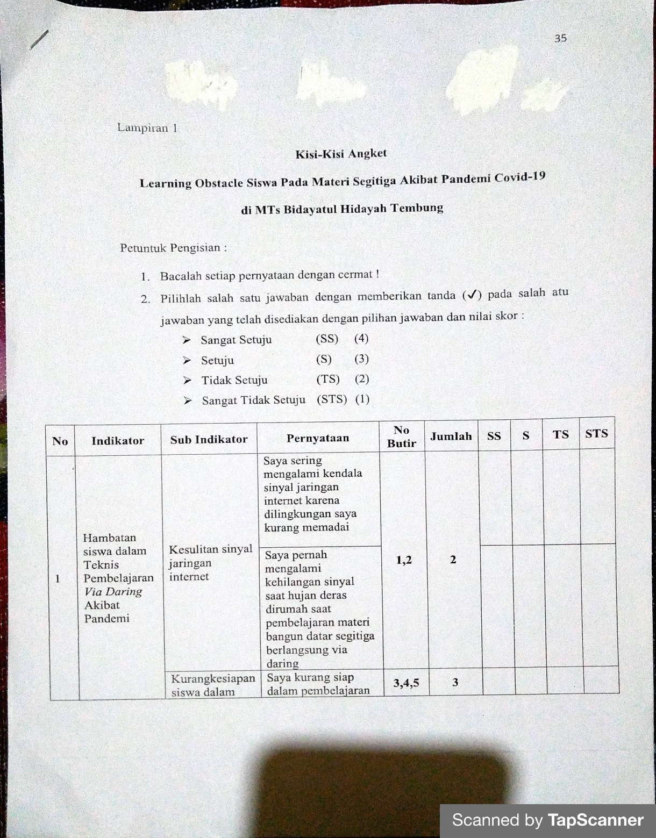

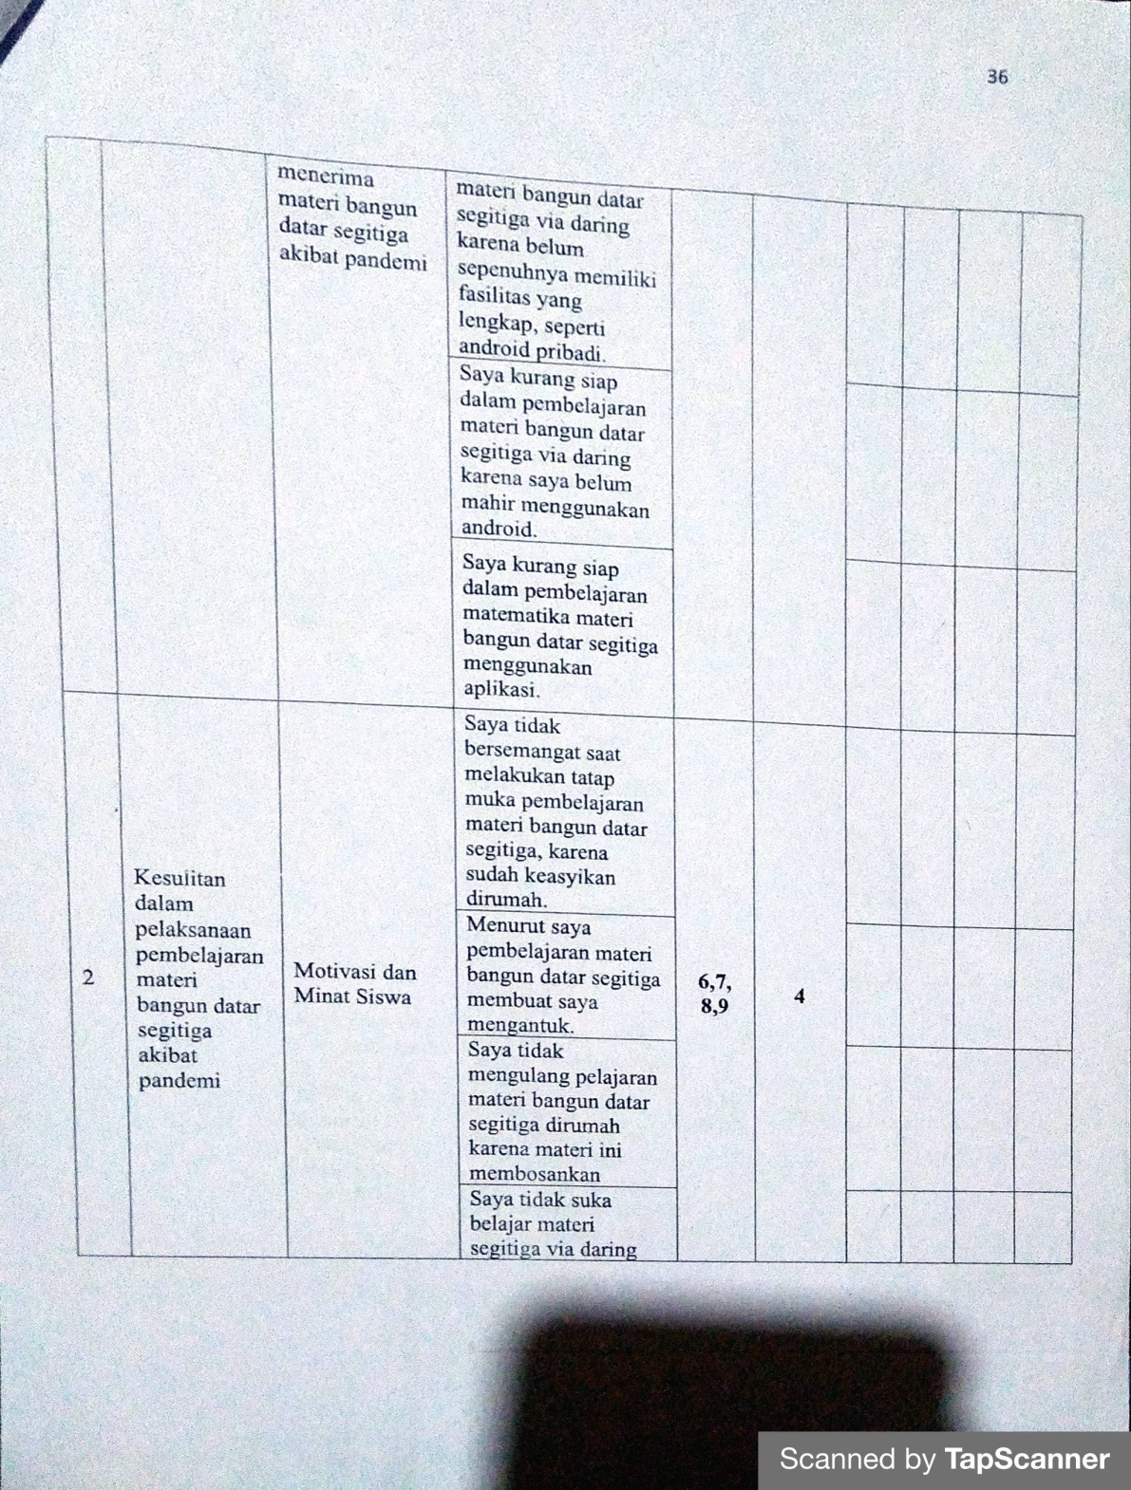

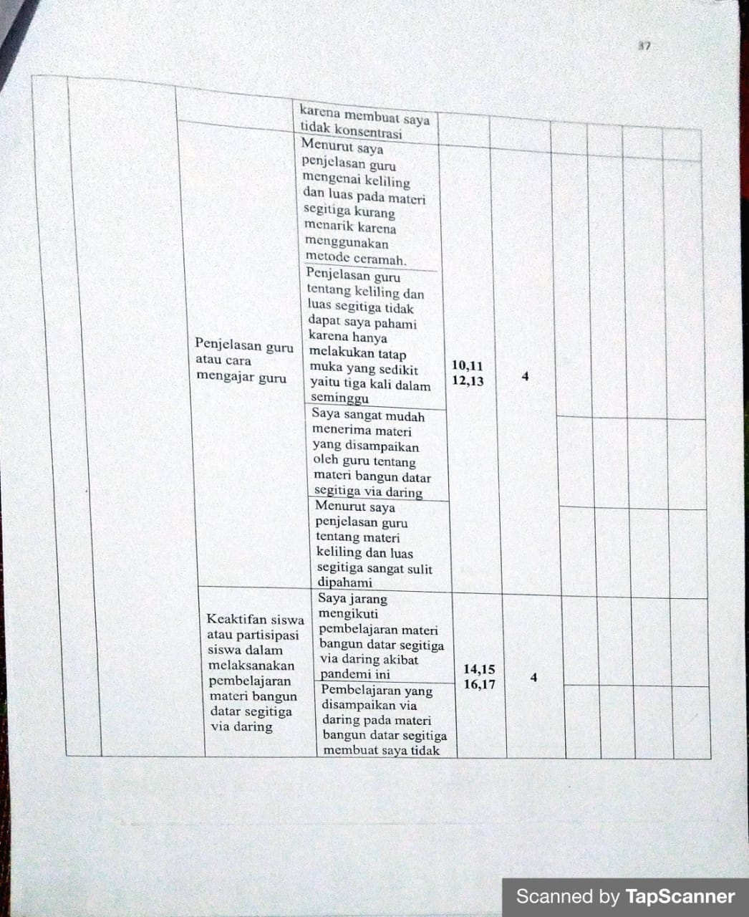

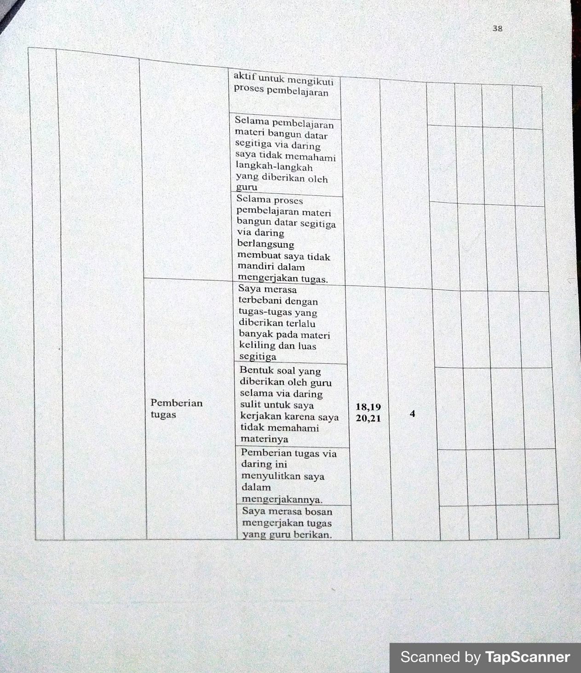

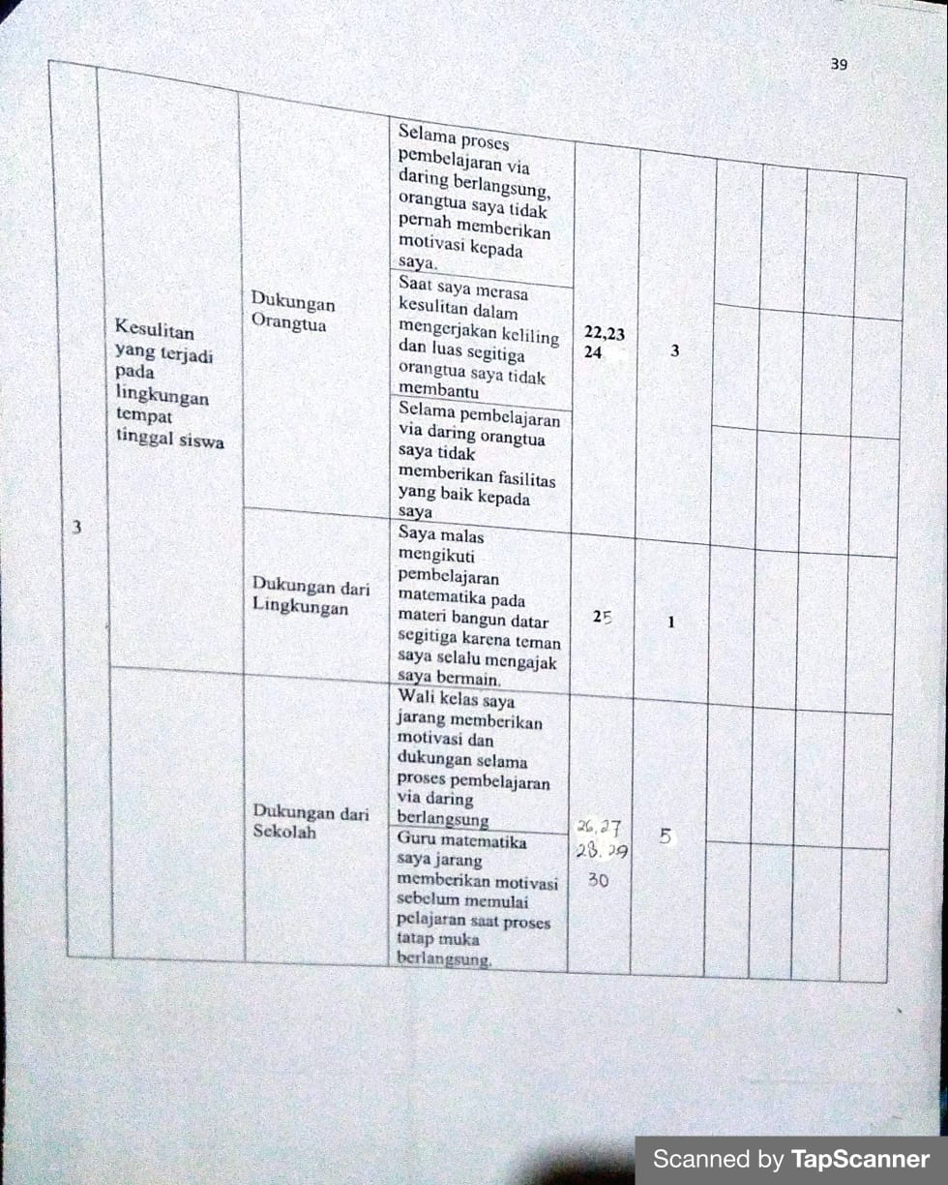

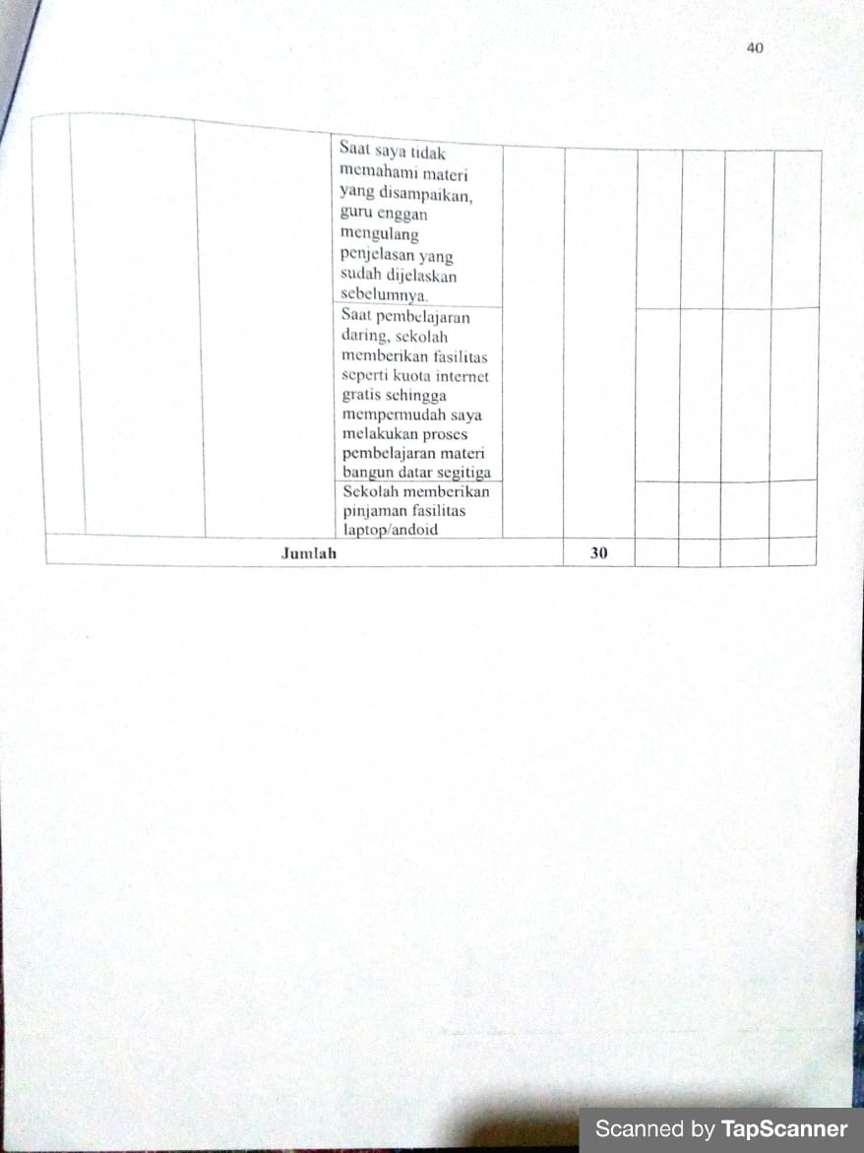

Lampiran 6
LEMBAR HASIL WAWANCARA SISWA
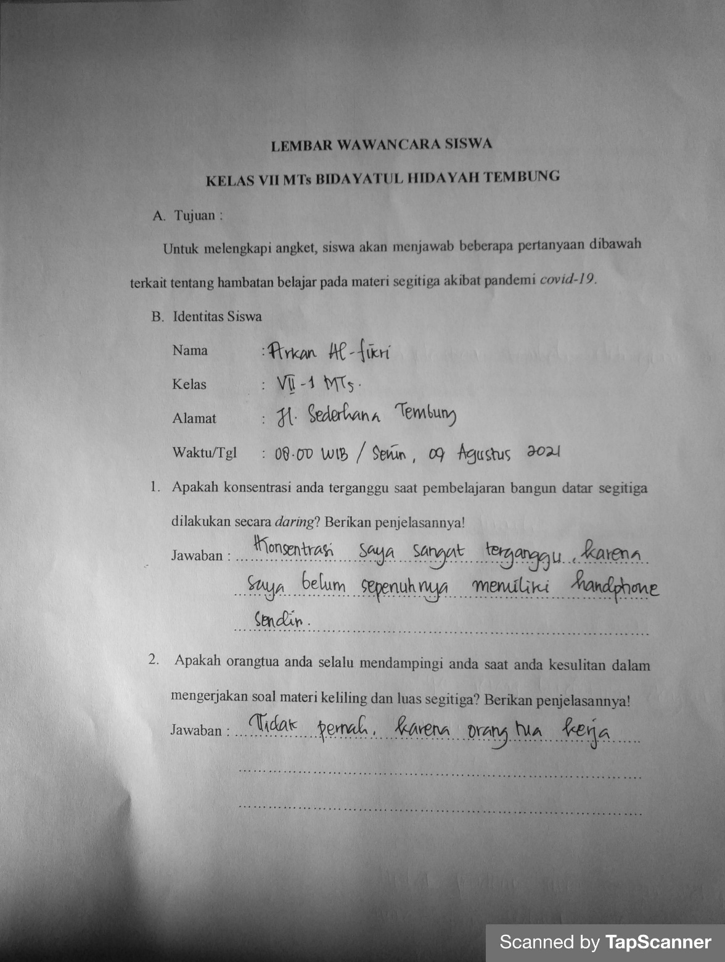

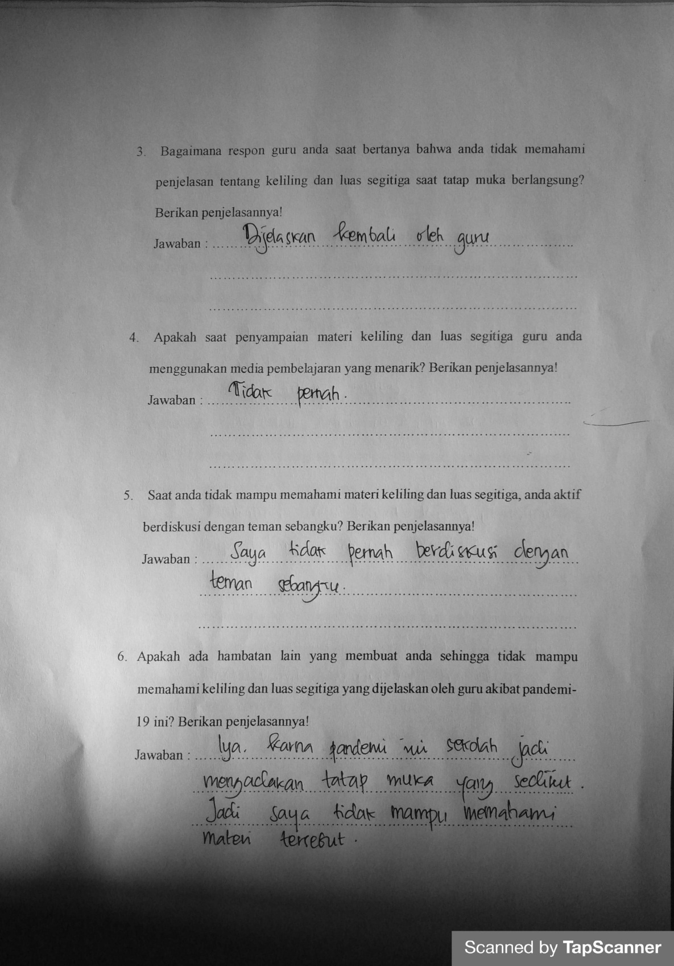

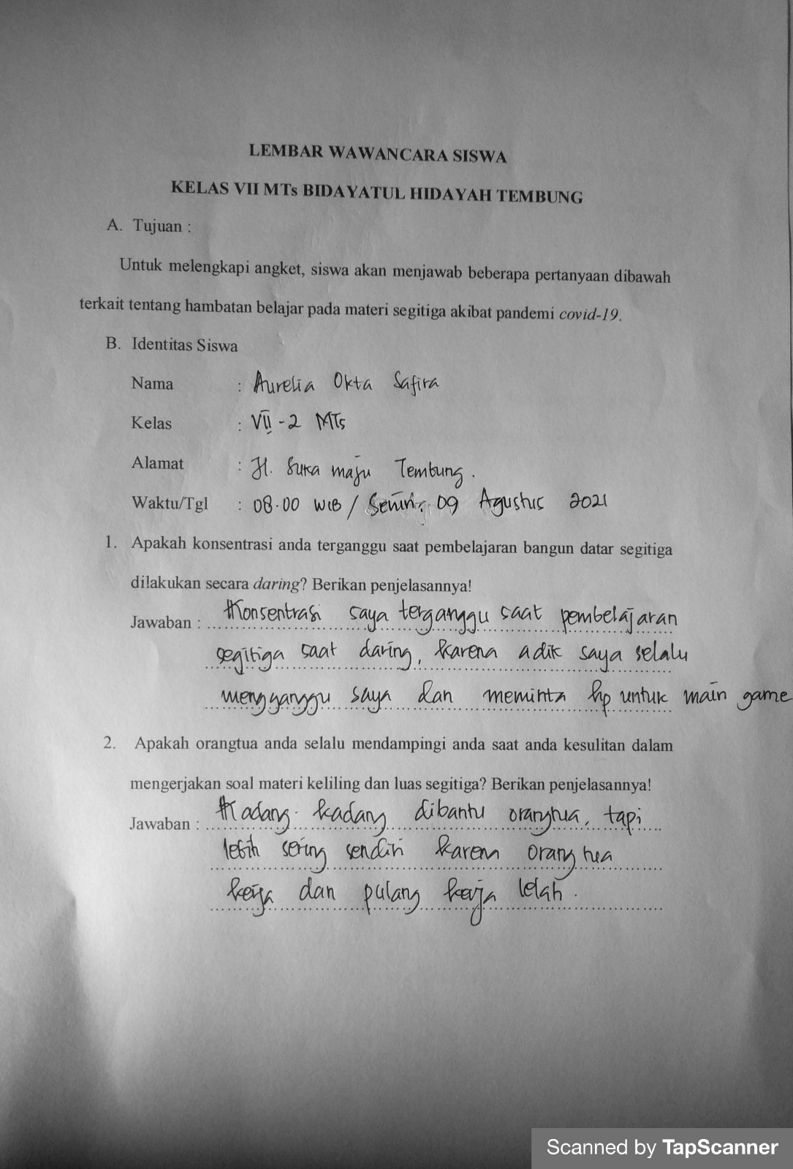

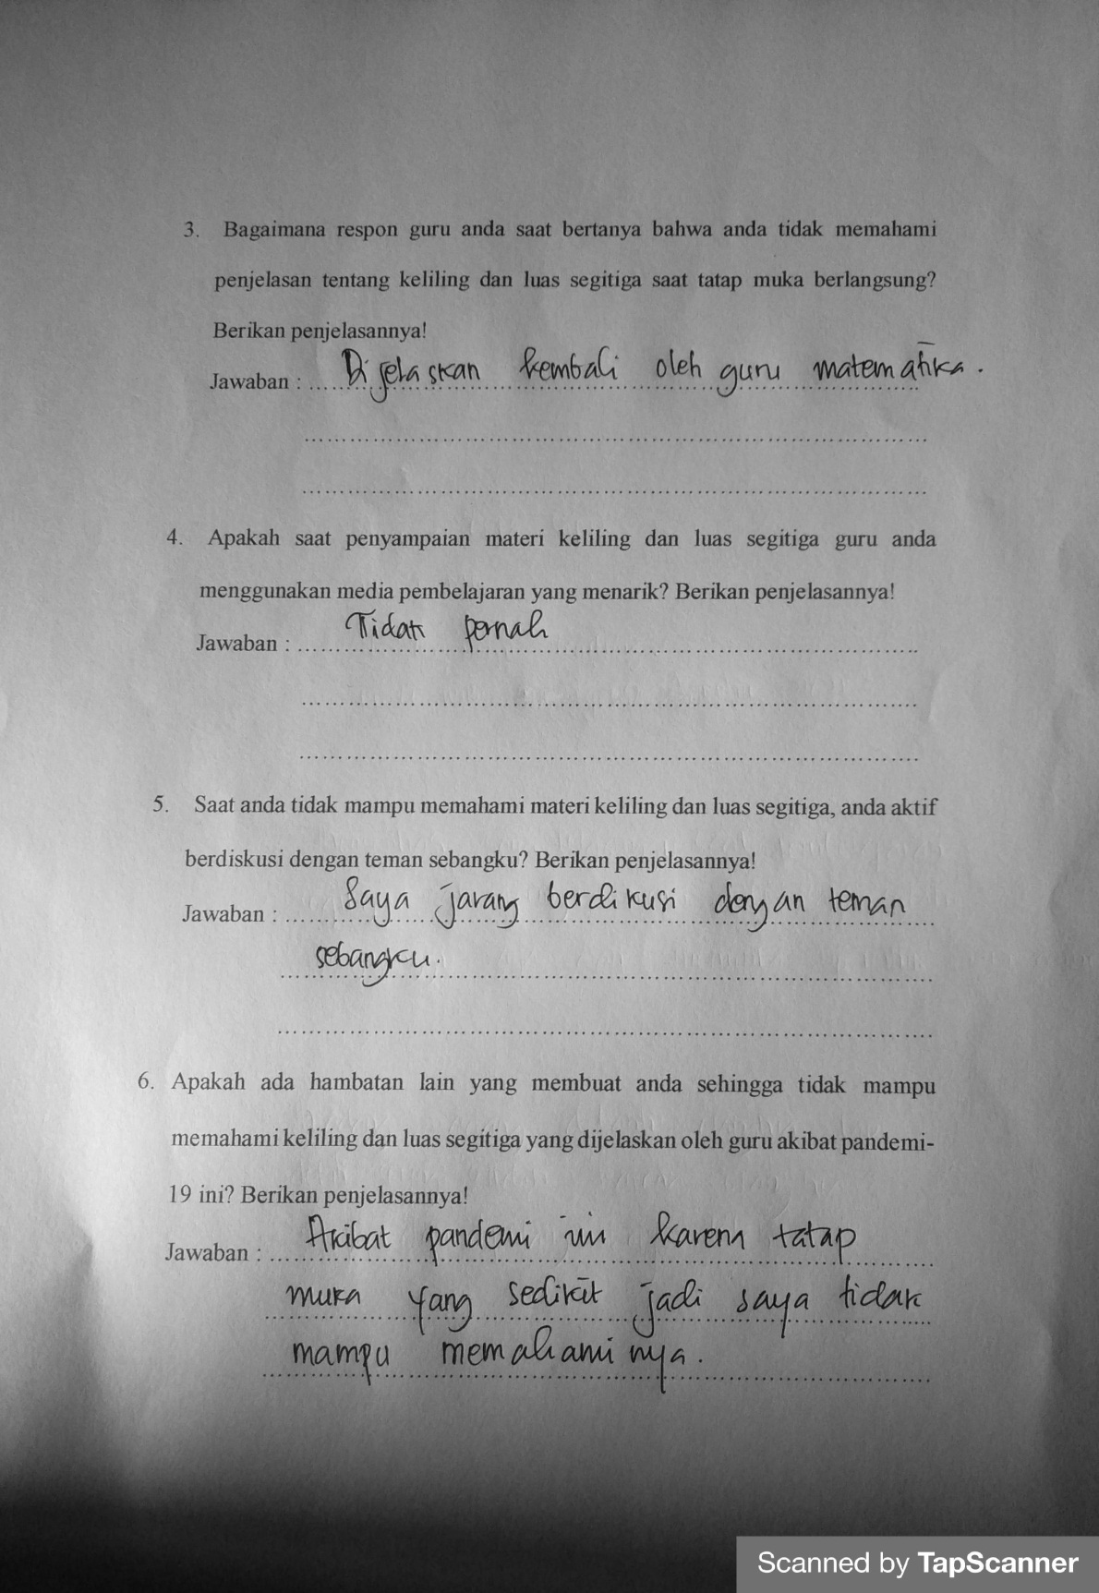

Lampiran 7
LEMBAR JAWABAN ANGKET GURU
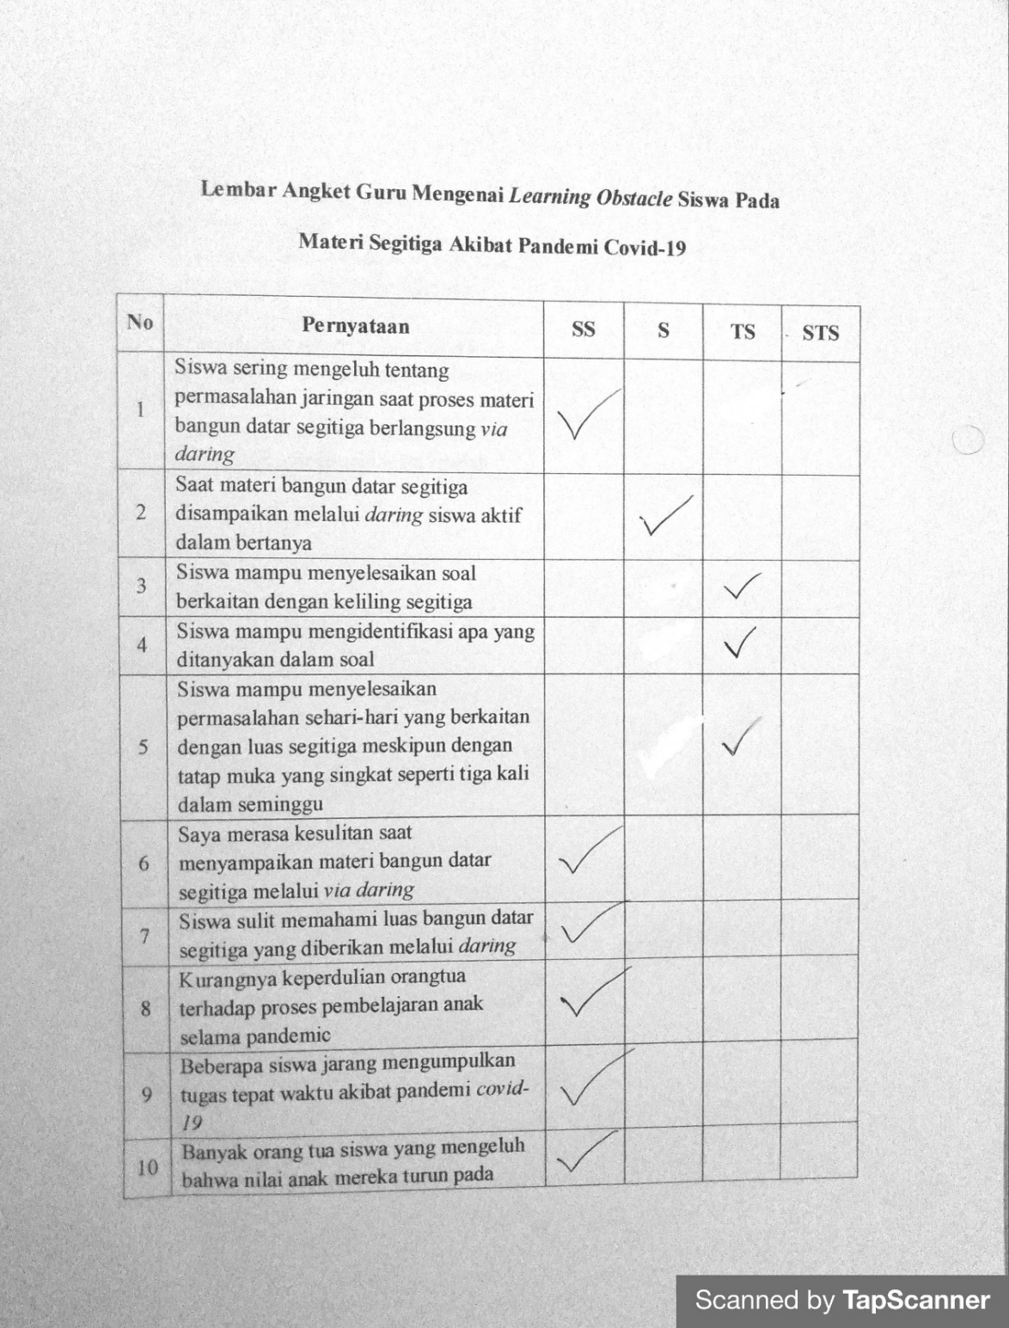

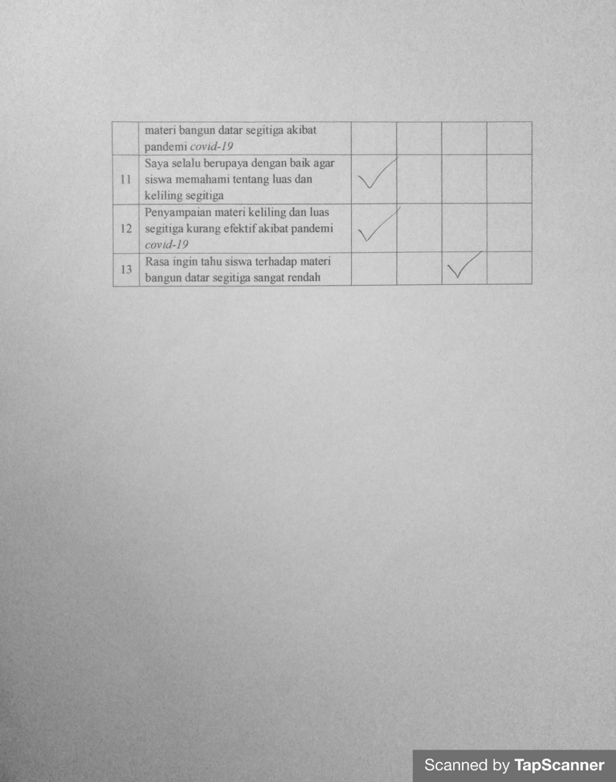

Lampiran 8
LEMBAR HASIL WAWANCARA GURU
